Příloha č. 2 – Martin na koni – činnost dětí

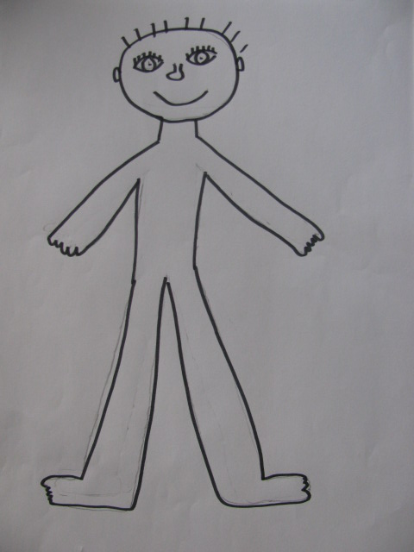

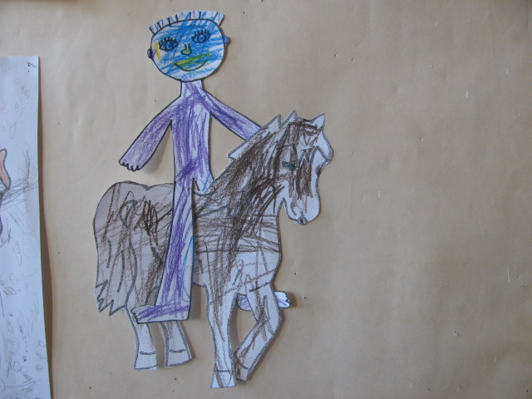

Autorka: Michaela Krajská

